立体收纳包
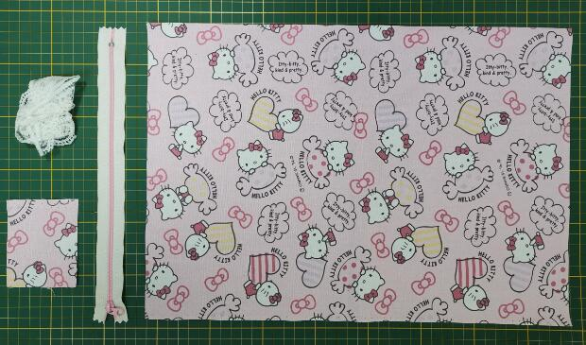
材料准备
拉链：25cm 1根
主布：28*40cm 1片
布袢：8*6.5cm 1片
布衬（厚）：27*39cm 1片

制作步骤
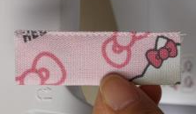
- 制作布袢
如图折叠布袢并在布边压线。
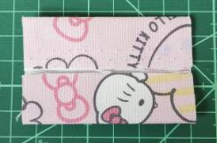

- 将布衬烫在主布的背面,并在两个短边上进行锁边。
（衬布比主布略小一点，将衬布居中烫在主布的背面）
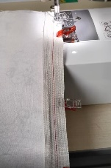
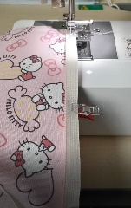
- 装拉链
将拉链与表布正面相对并对齐布边进行缝合。
两边同理。

- 缝合两侧
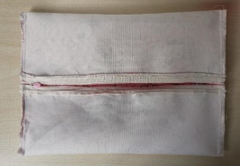
延拉链对折，找出主布的中点，两侧要标记中心点。
将拉链与中心点对齐并缝合两侧，并锁边。
温馨提示：此时拉链要打开一半，作为返口。

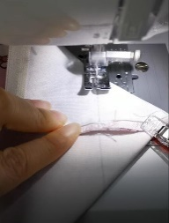
- 将两侧底部左右掰开45°缝合一条直线。
如此，一共要缝合四个角。
温馨提示：我缝合的直线长度是8cm，这个长度值可根据自己喜好在6~10cm之间

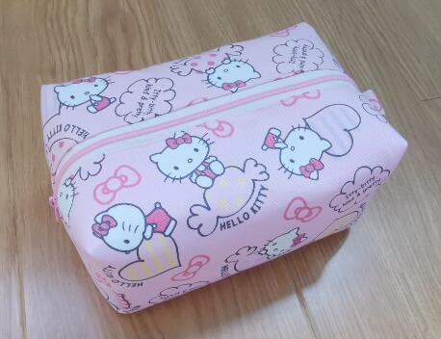
- 从拉链处翻出正面，整理一下包型，完成啦！

